В Москве сотрудники МЧС России спасли мальчика
10.02.2025
В Битцевском парке ребенок провалился под тонкий лед. Самостоятельно выбраться он не мог, об этом в службу спасения сообщили очевидцы.
Пожарные 123 ПСЧ и водолазы с помощью лестницы спасли мальчика и передали его врачам.
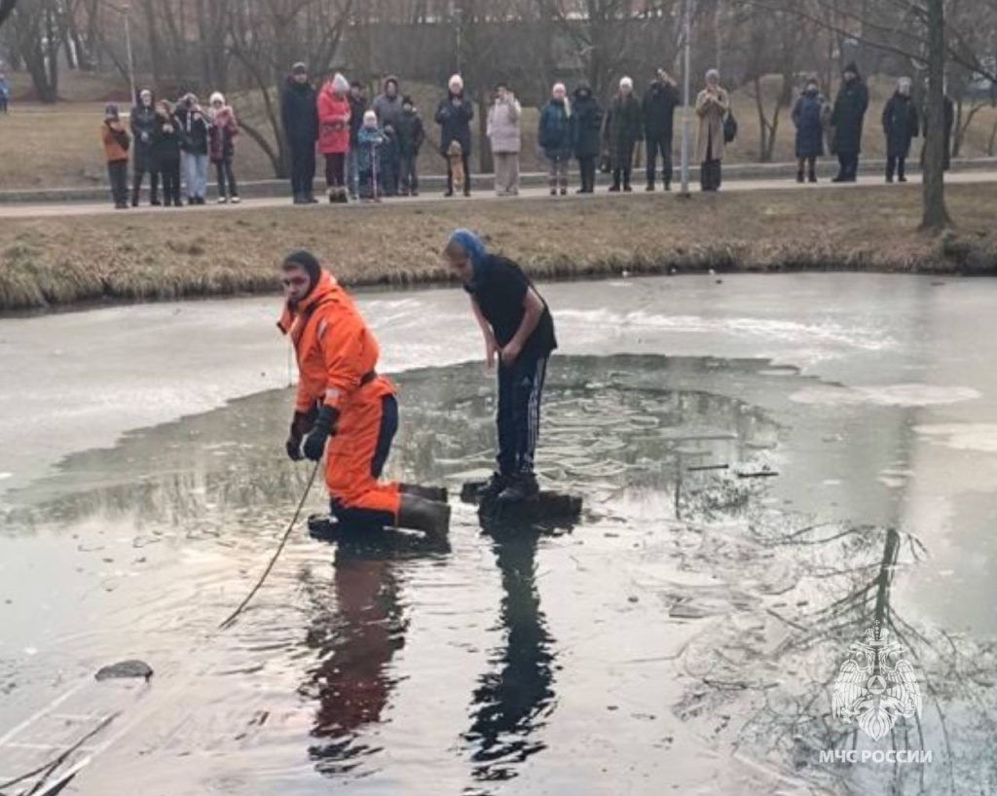
МЧС России напоминает:
не выходи на тонкий лед;
расскажи ребенку об опасности игр вблизи водоемов;
увидел детей на льду - сообщи в экстренные службы.

Адрес страницы: http://cheremush.mos.ru/emercom/safety-on-the-water/detail/12799954.html
Управа района Черемушки города Москвы

